***Chasse, Pêche et Tradition***

* **Contexte**

Si comme nous vous êtes mordu de chasse ou de pêche alors cette application est faite pour vous. En effet elle va vous permettre de consulter la liste des animaux (que ce soit pour la chasse comme pour la pêche) en fonction d’une zone.

Prenons un exemple, vous désirez savoir quels gibiers vous pouvez chasser en Auvergne, pas de soucis, vous choisissez l’Auvergne dans les différentes zones sélectionnables puis la liste des animaux chassables sur le territoire Auvergnat apparaît. Même chose si vous cherchez la liste des poissons présents en Auvergne.

*Chasse, Pêche et Tradition* s’adresse essentiellement à un public amateur de chasse et de pêche même si d’autres personnes qui souhaitent tout simplement obtenir des renseignements sur un animal peuvent utiliser notre application.

Comme décris auparavant, l’application permet d’accéder à une liste d’animaux présent dans une zone. Elle sera décomposée en deux parties, la partie chasse et la partie pêche. Mais c’est deux parties fonctionnent de la même façon. En effet, l’utilisateur aura accès à une liste de zone et lorsqu’il choisit une zone, une liste des animaux présents dans la zone sera à sa disposition. Pour chaque animal, l’utilisateur pourra voir le nom commun, le nom scientifique, une image ainsi qu’un descriptif.

Dans un second temps notre application peut être amenée à évoluer. En effet, nous avons pensé à plusieurs autres fonctionnalités ou alors une évolution des fonctionnalités déjà présentes. Pour commencer, on a pensé à l’intégration d’une GoogleMap pour la sélection des zones qui pourrait aussi servir à la création d’une nouvelle zone qui sera délimité par des points sur la GoogleMap. Ensuite, on a pensé à une partie qui permettrait à un utilisateur de se connecter et de saisir ses prélèvements dans une zone. Mais n’ayant pas beaucoup de temps pour la réalisation de ce projet et souhaitant réaliser une application de qualité et qui fonctionne parfaitement, nous allons d’abord laisser de côté ces idées. Mais s’il nous reste du temps nous feront une deuxième version en intégrant les nouveautés.

* **Sketch**

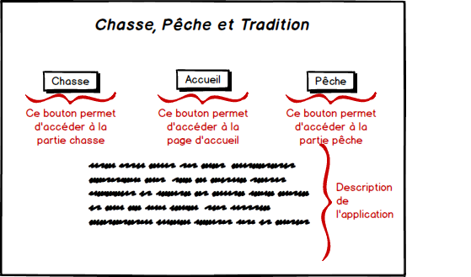

.

Le sketch ci-dessus représente la page d’accueil de notre application. Cette page est très simple. En effet, on y trouve le nom de l’application en haut et ensuite on trouve trois boutons : Le bouton chasse et le bouton pêche qui permettent d’accéder à la partie correspondante. Ensuite comme son nom l’indique le bouton accueil permet de retourner sur notre page d’accueil c'est-à-dire celle qui est présenter ici. La partie basse de la fenêtre se compose d’un petit texte qui sert de descriptif pour notre application.

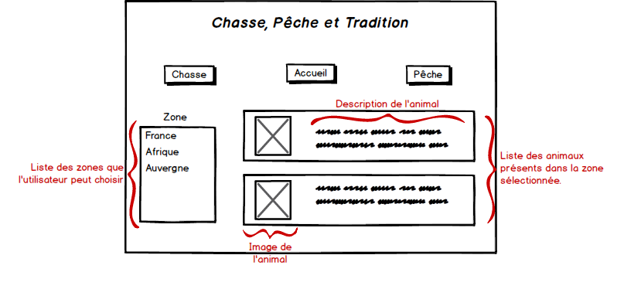Lorsque l’utilisateur va cliquer sur un des boutons Chasse ou Pêche, la page présenté ci-dessous va s’ouvrir.



Ld

Cette page va être identique selon que l’utilisateur clique sur le bouton Chasse ou sur le bouton Pêche. Elle est divisée en trois parties qui sont ici montrées par des traits en pointillés. On retrouve en haut le même bandeau que la page d’accueil avec le titre ainsi que les trois boutons. Ensuite, sur la gauche on trouve une liste des zones que l’application propose à l’utilisateur. Et dans la troisième partie qui occupe la place restante, à droite de la liste des zones, on trouve la liste des animaux selon la zone. On peut voir un descriptif de cet animal ainsi qu’une image.

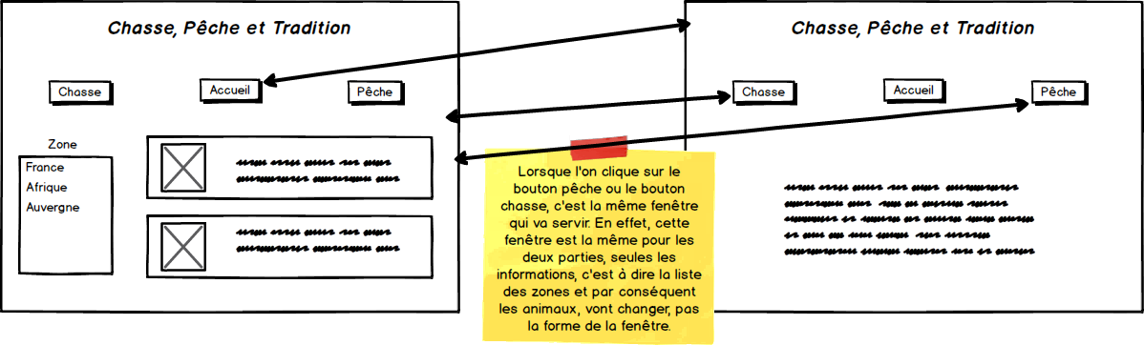

La figure ci-dessus nous montre le storyboard de l’application, c'est-à-dire l’interaction entre les deux vues. Cette interaction est très simple et se fait par le biais des trois boutons.

* 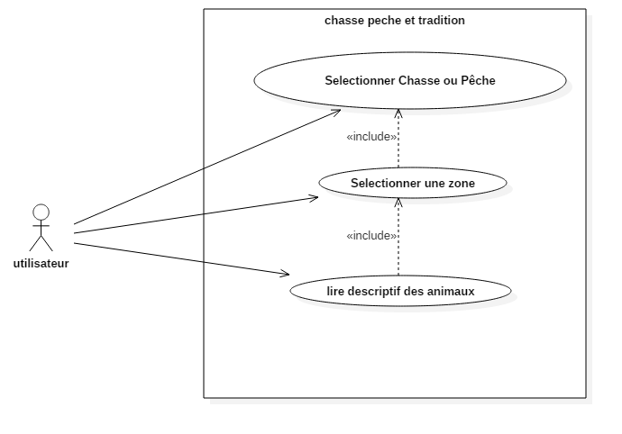**Diagramme de cas d’utilisation**

La figure ci-dessus correspond à notre diagramme de cas d’utilisation. On a ici un diagramme très simple car comme nous l’avons précisé précédemment, nous allons commencer par mettre en place une application très simple. Ainsi par la suite ce diagramme pourra être emmené à être modifier pour ajouter les nouvelles fonctionnalités de l’application.

Ainsi, l’utilisateur peut choisir entre les deux parties de l’application, soit la chasse, soit la pêche. Une fois qu’il a fait cela, il peut sélectionner une zone et ensuite il pourra lire le descriptif des animaux. C’est donc pour cela qu’il y a des relations d’inclusion car on ne peut pas lire un descriptif sans avoir choisit une zone et on ne peut pas sélectionner une zone sans avoir sélectionné une des deux parties.